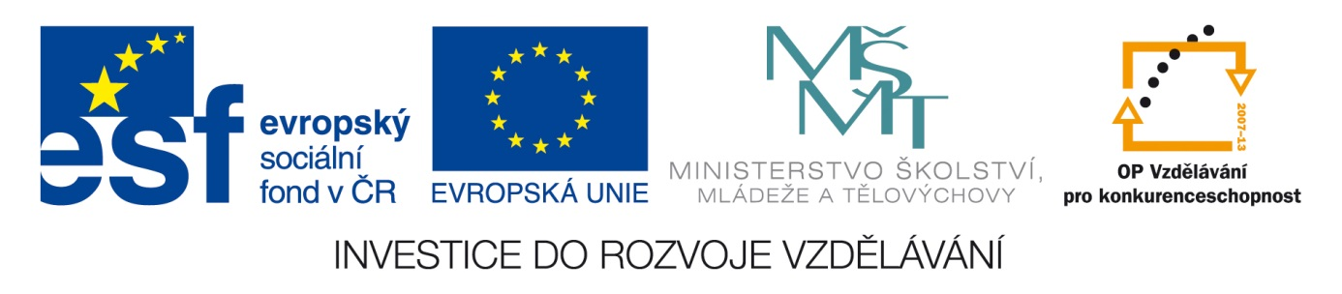Šablona: ČG2-II
Sada: 2 Péče o občana
Vzdělávací jazyk: Jazyk a jazyková výchova
Ročník: 8.
Učivo: Nemoc a invalidita
Duma číslo: 7 A
Vypracovala: Mgr. Marketa Zikmundová

Přečti si přání k narozeninám.
Hodně zdraví, štěstí, spokojenosti k narozeninám.¨
Vše nejlepší, hodně zdraví, spokojenosti, štěstí k narozeninám.
Všechno nej –hodně zdraví, štěstí, spokojenosti, radosti k narozeninám.

Označ. Je pro tebe důležité zdraví ? ano ne je mi to jedno
Jaké nemoci už jsi prodělal, čím tě omezovaly.

Co vše můžeš dělat, když jsi zdravý- jaké sporty ?

Co nemůžeš dělat, když jsi nemocný ?

Napiš, co vše pro své zdraví děláš a jak sportuješ.

Zamysli se, jak si lidé ničí své zdraví ?

Proč tolik mladých lidí kouří ?.............................................................................
…………………………………………………………………………………..
Dopiš další problémy při kouření –zápach z úst, zažloutlé prsty………
………………………………………………………………………………….

Jaké důvody vedou kuřáky k odvykání kouření ?....................................

Zjisti, kolik stojí nejlevnější a nejdražší krabička cigaret.
Spočítej, kolik by utratil kuřák za týden, za rok za cigarety- nejlevnější- nejdražší.
Pondělí….. úterý….. středa….. čtvrtek……pátek……sobota…..neděle
Celkem ………Kč
Za rok………..Kč

Napiš, které 3 věci by se za to daly nakoupit.
Za týdenní útratu……………. ……………………… ………………….
Za roční útratu………………. ……………………… ………………….
Namaluj značku- Zákaz kouření.

